

**Об утверждении видов и описании специальной формы одежды сотрудников специальных государственных органов Республики Казахстан**

Указ Президента Республики Казахстан от 29 августа 2013 года № 627.

      В соответствии с пунктом 2 статьи 23 Закона Республики Казахстан от 13 февраля 2012 года "О специальных государственных органах Республики Казахстан" **ПОСТАНОВЛЯЮ:**

      1. Утвердить прилагаемые виды и описание специальной формы одежды сотрудников специальных государственных органов Республики Казахстан.

      2. Специальным государственным органам Республики Казахстан принять меры по реализации настоящего Указа поэтапно в пределах средств, предусмотренных в республиканском бюджете на соответствующий год, с учетом срока носки старых образцов военной формы одежды.

      3. Настоящий Указ вводится в действие со дня подписания.

|  |
| --- |
|  |
| *Президент*  *Республики Казахстан* | *Н.Назарбаев* |

|  |  |
| --- | --- |
|  | УТВЕРЖДЕНЫ Указом Президента Республики Казахстан от 29 августа 2013 года № 627 |

**ВИДЫ И ОПИСАНИЕ**  
**специальной формы одежды сотрудников**  
**специальных государственных органов**  
**Республики Казахстан**  
**I. Понятия, используемые при описании специальной**  
**формы одежды и знаков различия**

      1. В данном Указе используются следующие основные понятия:

      1) амуниция - предметы форменной одежды (ремни, подсумки, разгрузочные жилеты), облегчающие ношение оружия, боеприпасов и другого снаряжения;

      2) специальная форма одежды – установленная законодательством Республики Казахстан форменная одежда (обмундирование) и знаки различия, определяющие принадлежность сотрудников к органам национальной безопасности, Службе государственной охраны Республики Казахстан, а также иная одежда (обмундирование) сотрудников органов национальной безопасности Республики Казахстан;

      3) знаки различия – элементы снаряжения форменной и иной одежды, обозначающие персональные специальные звания сотрудников, принадлежность к видам специальных государственных органов Республики Казахстан.

      Сноска. Пункт 1 с изменениями, внесенными указами Президента РК от 06.10.2014 № 922; от 13.02.2019 № 842; от 18.09.2019 № 163.

      2. К знакам различия относятся наплечные знаки (погоны, погончики), нарукавные знаки (нашивки, шевроны, шитье), на головных уборах (кокарды, шитье), погонах (звезды, нашивки), шитье на воротниках, обшлагах рукавов, канты, лампасы, а также персонифицированные, нагрудные и иные геральдические знаки.

**II. Виды специальной формы одежды сотрудников специальных**  
**государственных органов Республики Казахстан**

      3. Виды специальной формы одежды: особо торжественная, торжественная, повседневно-полевая, иная.

      Сноска. Пункт 3 в редакции Указа Президента РК от 13.02.2019 № 842.

      4. Каждый из видов специальной формы одежды подразделяется на летнюю и зимнюю, за исключением специальной одежды, для которой предусмотрена демисезонная одежда.

      Сноска. Пункт 4 в редакции Указа Президента РК от 13.02.2019 № 842.

      5. В специальных государственных органах Республики Казахстан знаки об окончании военных, специальных учебных заведений, знаки классной квалификации, знаки различия, расцветка повседневно-полевой формы одежды, а также иная одежда (для участия в спортивных и специальных мероприятиях, а также для обслуживания техники, вооружения и так далее) утверждаются первыми руководителями специальных государственных органов Республики Казахстан.

      Сноска. Пункт 5 - в редакции Указа Президента РК от 05.07.2022 № 955.

**III. Описание специальной формы одежды сотрудников специальных**  
**государственных органов Республики Казахстан**  
**Глава 1. Описание специальной формы одежды**  
**высшего офицерского состава**

      6. Особо торжественная форма одежды:

      летняя (рисунок 1):

      фуражка черного цвета;

      мундир кремового цвета со знаками различия;

      брюки черного цвета с лампасами и кантами василькового цвета;

      рубашка белого цвета;

      галстук черного цвета;

      полуботинки черного цвета.

      7. Торжественная форма одежды:

      1) летняя (рисунок 2):

      фуражка черного цвета;

      мундир стального цвета со знаками различия;

      брюки черного цвета с лампасами и кантами василькового цвета;

      рубашка белого цвета;

      галстук черного цвета;

      полуботинки черного цвета;

      2) зимняя (рисунок 3):

      шапка с козырьком из каракуля черного цвета;

      пальто утепленное черного цвета со знаками различия;

      кашне белого цвета;

      мундир стального цвета со знаками различия;

      брюки черного цвета с лампасами и кантами василькового цвета;

      рубашка белого цвета;

      галстук черного цвета;

      полусапоги утепленные черного цвета;

      перчатки черного цвета.

      8. Повседневно-полевая форма одежды:

      1) летняя (рисунок 11):

      фуражка однотонного цвета или камуфляжной расцветки;

      футболка с короткими рукавами однотонного цвета или камуфляжной расцветки;

      куртка со знаками различия и брюки прямого покроя однотонного цвета или камуфляжной расцветки;

      ремень полевой однотонного цвета или камуфляжной расцветки;

      ботинки с высокими берцами однотонного цвета;

      2) зимняя (рисунок 12):

      шапка трикотажная однотонного цвета или камуфляжной расцветки;

      футболка с длинными рукавами однотонного цвета или камуфляжной расцветки;

      свитер полушерстяной со знаками различия однотонного цвета или камуфляжной расцветки;

      куртка со знаками различия и брюки прямого покроя утепленные однотонного цвета или камуфляжной расцветки;

      перчатки утепленные черного цвета;

      ботинки с высокими берцами утепленные однотонного цвета.

      8-1. Отдельным сотрудникам Службы государственной охраны Республики Казахстан выдается берет черного цвета с кокардой и предоставляется право его ношения. Порядок предоставления права ношения и описание кокарды черного берета утверждаются Начальником Службы государственной охраны Республики Казахстан.

      Сноска. Виды и описания дополнены пунктом 8-1 в соответствии с Указом Президента РК от 06.10.2014 № 922.

**Глава 2. Описание специальной формы одежды старшего и младшего**  
**офицерского составов, сержантов, рядовых, курсантов**

      9. Торжественная форма одежды:

      1) летняя для старшего офицерского состава (рисунок 4):

      фуражка черного цвета;

      мундир стального цвета со знаками различия;

      брюки черного цвета с кантами василькового цвета;

      рубашка белого цвета;

      галстук черного цвета;

      полуботинки черного цвета;

      2) летняя для младшего офицерского состава (рисунок 5):

      фуражка черного цвета;

      мундир стального цвета со знаками различия;

      брюки черного цвета с кантами василькового цвета;

      рубашка белого цвета;

      галстук черного цвета;

      полуботинки черного цвета;

      3) летняя для сержантов, рядовых, курсантов (рисунок 6):

      фуражка черного цвета;

      мундир стального цвета со знаками различия;

      брюки черного цвета с кантами василькового цвета;

      рубашка белого цвета;

      галстук черного цвета;

      полуботинки черного цвета;

      4) зимняя для старшего офицерского состава (рисунок 7):

      шапка-ушанка из каракуля черного цвета;

      пальто утепленное черного цвета со знаками различия;

      кашне белого цвета;

      мундир стального цвета со знаками различия;

      брюки черного цвета с кантами василькового цвета;

      рубашка белого цвета;

      галстук черного цвета;

      полусапоги утепленные черного цвета;

      перчатки черного цвета;

      5) зимняя для младшего офицерского состава, сержантов, рядовых, курсантов (рисунок 8):

      шапка-ушанка комбинированная из каракуля и шерстяного сукна черного цвета;

      пальто утепленное черного цвета со знаками различия;

      кашне белого цвета;

      мундир стального цвета со знаками различия;

      брюки черного цвета с кантами василькового цвета;

      рубашка белого цвета;

      галстук черного цвета;

      полусапоги утепленные черного цвета;

      перчатки черного цвета.

      10. Торжественная форма одежды для сотрудников-женщин:

      1) летняя (рисунок 9):

      пилотка черного цвета;

      мундир стального цвета со знаками различия;

      юбка черного цвета;

      рубашка белого цвета;

      галстук черного цвета;

      туфли черного цвета;

      2) зимняя (рисунок 10):

      пилотка фетровая черного цвета;

      пальто утепленное черного цвета со знаками различия;

      кашне белого цвета;

      мундир стального цвета со знаками различия;

      юбка черного цвета;

      рубашка белого цвета;

      галстук черного цвета;

      сапоги утепленные черного цвета;

      перчатки черного цвета.

      11. Повседневно-полевая форма одежды:

      1) летняя (рисунок 11):

      фуражка однотонного цвета или камуфляжной расцветки;

      футболка с короткими рукавами однотонного цвета или камуфляжной расцветки;

      куртка со знаками различия и брюки прямого покроя однотонного цвета или камуфляжной расцветки;

      ремень полевой однотонного цвета или камуфляжной расцветки;

      ботинки с высокими берцами однотонного цвета;

      2) зимняя (рисунок 12):

      шапка трикотажная однотонного цвета или камуфляжной расцветки;

      футболка с длинными рукавами однотонного цвета или камуфляжной расцветки;

      свитер полушерстяной со знаками различия однотонного цвета или камуфляжной расцветки;

      куртка со знаками различия и брюки прямого покроя утепленные однотонного цвета или камуфляжной расцветки;

      перчатки утепленные черного цвета;

      ботинки с высокими берцами утепленные однотонного цвета.

**IV. Описание знаков различия сотрудников специальных**  
**государственных органов Республики Казахстан**  
**Глава 3. Описание образцов погон**

      12. Погоны подразделяются:

      по предназначению - для особо торжественной, торжественной и повседневно-полевой формы одежды;

      по способу крепления - нашивные.

      13. Погоны носятся:

      1) на мундирах особо торжественной формы высшего офицерского состава - кремового цвета;

      2) на мундирах и на пальто торжественной формы высшего, старшего и младшего офицерского составов, сержантов, рядовых, курсантов - стального цвета.

      14. На погонах размещается форменная пуговица золотистого цвета диаметром 14 мм на расстоянии 10 мм от верхнего края погона до центра пуговицы.

      15. Размеры погон нашивных: длина 13 см, ширина 5 см.

      16. На поле погон к особо торжественной и торжественной форме одежды размещены:

      1) изображение национального узора серебристого цвета:

      для высшего офицерского состава - посередине, по правому и левому краю погона;

      для старшего и младшего офицерского составов - по правому и левому краю погона;

      для сержантов, рядовых и курсантов — посередине погона;

      2) для высшего офицерского состава — в нижней части погона вышитый позолоченной канителью парящий орел, расстояние от нижнего края погона до нижнего края орла 8 мм;

      3) для старшего офицерского состава — две продольные полосы василькового цвета шириной 2 мм, расстояние от края погона 14 мм;

      4) для младшего офицерского состава — одна продольная полоса василькового цвета шириной 2 мм посередине погона;

      5) для сержантов - одна поперечная полоса василькового цвета шириной 2 мм вдоль нижнего края погона, вышитые либо металлические поперечные нашивки соответственно специальному званию.

      Нашивки в виде угольника расположены вершиной на продольной осевой линии погона углом вверх. Ширина широкой нашивки 15 мм, ширина узкой нашивки 7 мм, длина нашивок 30 мм, расстояние между нашивками 2 мм, расстояние от нижнего края погона до нижнего края нашивки 8 мм;

      6) для курсантов - полоса василькового цвета шириной 2 мм вдоль нижнего края погона, вышитые либо металлические поперечные нашивки соответственно специальному званию, а также вышитая либо металлическая поперечная буква. Высота буквы 20 мм, расстояние от нижнего края погона до нижнего края буквы 8 мм. В случае использования буквы совместно с нашивками расстояние от верхнего края буквы до нижнего края нашивки 2 мм;

      7) для рядовых - одна поперечная полоса василькового цвета шириной 2 мм вдоль нижнего края погона.

      17. Окантовка погон к особо торжественной и торжественной форме одежды золотистого цвета. Для высшего офицерского состава окантовка выполнена позолоченной канителью. Для старшего и младшего офицерского составов, сержантов, рядовых, курсантов - нитью золотистого цвета.

      18. На погонах высшего офицерского состава соответственно специальному званию размещаются вышитые позолоченной канителью на продольной осевой линии погона звезды диаметром 25 мм с окантовкой василькового цвета, расстояние от нижнего края погона до центра звезды 30 мм (у специального звания "генерал-майор" - 55 мм), между звездами вдоль погон - 25 мм (рисунок 13).

      19. На погонах старшего офицерского состава размещаются металлические звезды золотистого цвета диаметром 20 мм (рисунок 14).

      Звезды размещаются соответственно специальному званию:

      1) у полковников - три звезды, из которых две нижние расположены с двух сторон посередине между продольной осевой линией и краем погона, расстояние от нижнего края погона до центра звезды 35 мм, третья звезда выше первых двух на продольной осевой линии погона, расстояние между центрами звезд вдоль погона 25 мм;

      2) у подполковников - две звезды, расположенные с двух сторон посередине между продольной осевой линией и краем погона, расстояние от нижнего края погона до центра звезды 35 мм;

      3) у майоров - одна звезда, расположенная на продольной осевой линии погона, расстояние от нижнего края погона до центра звезды 55 мм.

      20. На погонах младшего офицерского состава размещаются

      металлические звезды золотистого цвета диаметром 14 мм (рисунок 15).

      Звезды размещаются соответственно специальному званию:

      1) у капитанов - четыре звезды, из которых две расположены с двух сторон посередине между продольной осевой линией и краем погона, расстояние от нижнего края погона до центра звезды 30 мм, третья и четвертая звезды — на продольной осевой линии погона выше первых двух, расстояние между центрами звезд вдоль погона 20 мм;

      2) у старших лейтенантов - три звезды, из которых две нижние расположены с двух сторон посередине между продольной осевой линией и краем погона, расстояние от нижнего края погона до центра звезды 30 мм, третья звезда — на продольной линии погона выше первых двух, расстояние между центрами звезд вдоль погона 25 мм;

      3) у лейтенантов — две звезды, расположенные с двух сторон посередине между осевой линией и краем погона, расстояние от нижнего края погона до центра звезды 30 мм.

      21. На погонах сержантов нашивки соответственно специальному званию размещаются (рисунок 16):

      1) у старших сержантов — одна широкая нашивка;

      2) у сержантов - три узкие нашивки;

      3) у младших сержантов — две узкие нашивки.

      22. На погонах курсантов выше буквы "К" размещаются нашивки соответственно специальному званию (рисунок 17):

      1) у старших сержантов — одна широкая нашивка;

      2) у сержантов - три узкие нашивки;

      3) у младших сержантов — две узкие нашивки.

      23. На погонах рядовых знаки различия по специальным званиям не указываются.

**Глава 4. Описание образцов нарукавных**  
**и нагрудных знаков различия**

      24. Шевроны - стандартизированные нарукавные знаки различия, выполненные из ткани, различающиеся между собой изображениями, надписями, указывающие на отношение к специальной службе, определяющие принадлежность сотрудника к органам Комитета национальной безопасности, Службе государственной охраны.

      Сноска. Пункт 24 в редакции Указа Президента РК от 06.10.2014 № 922; с изменением, внесенным Указом Президента РК от 18.09.2019 № 163.

      25. Шевроны, нашиваемые на левом рукаве обмундирования (кроме рубашки торжественной), у сотрудников Комитета национальной безопасности Республики Казахстан представляют собой изображение круглого щита диаметром 70 мм с центральным полем бирюзового (голубого) цвета и внешней окружностью василькового (синего) цвета, окольцованной золотистым (желтым) кантом (рисунок 18).

      По внешней окружности щита нанесена надпись: по верху – "ҚАЗАҚСТАН РЕСПУБЛИКАСЫ", по низу – "ҰЛТТЫҚ ҚАУІПСІЗДІК КОМИТЕТІ". Надписи выполнены серебристым (белым) цветом.

      В середине щита расположена стилизованная семиконечная звезда бордового (темно-красного) цвета на золотом (желтом) основании, имеющем семь тупоугольных лучей.

      В центре звезды расположен малый щит василькового (синего) цвета. По окружности щита, окольцованной золотистым (желтым) кантом, нанесена надпись (девиз): "НАМЫС. АЙБЫН. ОТАН", выполненная серебристым (белым) цветом.

      По центру щита - стилизованное изображение свода (остова) юрты - шанырака золотистого (желтого) цвета на бирюзовом (голубом) фоне.

      Допускается использование основных элементов эмблемы в качестве самостоятельных эмблем:

      звезды с малым щитом и шаныраком, с девизом (средняя эмблема);

      малого щита с шаныраком без девиза (малая эмблема).

      Сноска. Пункт 25 с изменениями, внесенными Указом Президента РК от 05.07.2022 № 955.

      26. Шевроны, нашиваемые на левом рукаве обмундирования (кроме рубашки и свитера) сотрудников Службы государственной охраны Республики Казахстан, представляют собой щит овальной формы высотой 100 мм и шириной 90 мм с двумя верхними боковыми вырезами, в центре щита расположено изображение контурной семиконечной звезды василькового цвета в золотистом (желтом) обрамлении, в белом (серебристом) поле которой по центру расположена пятиконечная звезда голубого цвета в золотистом обрамлении. В центре пятиконечной звезды изображены солнце и парящий под ним орел золотистого цвета. Под семиконечной звездой лавровые ветви, сверху изображен национальный орнамент. Снизу вдоль внутренней каймы щита лента голубого цвета в золотистом (желтом) обрамлении с треугольными вырезами на концах, на ленте надпись "ҚАЗАҚСТАН РЕСПУБЛИКАСЫ". В верхней части каймы щита одинадцать круглых заклепок. В нижней части каймы надпись "МЕМЛЕКЕТТІК КҮЗЕТ ҚЫЗМЕТІ". Фон нарукавного знака стального цвета, надписи и изображения выполнены вышивкой (рисунок 19).

      Сноска. Пункт 26 в редакции Указа Президента РК от 06.10.2014 № 922.  
      27. Исключен Указом Президента РК от 18.09.2019 № 163.

      28. Нарукавные знаки по курсам обучения военных, специальных учебных заведений – угольники из галуна золотистого цвета, расположенные углом вниз на клапане из сукна василькового цвета.

      В соответствии с курсом обучения на нарукавных знаках размещаются угольники: один, два, три, четыре, пять - для курсантов соответственно 1, 2, 3, 4, 5 курсов. Ширина галуна - 10 мм, длина - 75 мм. Расстояние между угольниками — 2 мм (рисунок 21).

      Сноска. Пункт 28 с изменениями, внесенными Указом Президента РК от 05.07.2022 № 955.

**Глава 5. Описание образцов кокард, пуговиц, шитья и нашивок на**  
**головных уборах и торжественной форме одежды**

      29. На особо торжественном и торжественном мундирах высшего офицерского состава (на воротнике и обшлагах рукавов) выполняется шитье позолоченной канителью (рисунок 22).

      30. На фуражке высшего офицерского состава (на околыше и козырьке) выполняется шитье позолоченной канителью.

      Для особо торжественных и торжественных мундиров высшего офицерского состава (на обшлагах рукавов) нашивается кант позолоченной канителью.

      Для торжественного мундира старшего офицерского состава пришивается (на обшлагах рукавов) нашивка из двух кантов золотистого цвета на поле василькового цвета.

      Для торжественного мундира младшего офицерского состава пришивается (на обшлагах рукавов) нашивка из одного канта золотистого цвета на поле василькового цвета.

      31. Пуговицы на торжественную форменную одежду изготавливаются диаметрами: большие - 22 мм, малые — 14 мм. Пуговица и все символы на ней золотистого цвета (рисунок 23).

      32. Кокарда с эмблемой для фуражки высшего офицерского состава (рисунок 24) выполнена из сплавов цветных металлов золотистого цвета и представляет:

      1) для Комитета национальной безопасности - пятиконечную звезду золотистого цвета, по центру которой стилизованное изображение свода (остова) юрты — шанырака золотистого (желтого) цвета на бирюзовом (голубом) фоне;

      2) для Службы государственной охраны Республики Казахстан - пятиконечную звезду василькового цвета, окантованную золотистым цветом, по центру которой изображения солнца и под ним парящего орла золотистого (желтого) цвета на бирюзовом (голубом) фоне.

      Сноска. Пункт 32 с изменениями, внесенными указами Президента РК от 06.10.2014 № 922; от 18.09.2019 № 163.

      33. Кокарда с эмблемой к шапке из каракуля высшего офицерского состава и головным уборам старшего и младшего офицерского составов, сержантов, рядовых, курсантов (рисунок 25) выполнена из сплавов цветных металлов золотистого цвета и представляет:

      1) для Комитета национальной безопасности - пятиконечную звезду золотистого цвета, по центру которой стилизованное изображение свода (остова) юрты - шанырака золотистого (желтого) цвета на бирюзовом (голубом) фоне в обрамлении, стилизованном лавровыми ветвями;

      2) для Службы государственной охраны Республики Казахстан - пятиконечную звезду василькового цвета, окантованную золотистым цветом, по центру которой изображения солнца и под ним парящего орла золотистого (желтого) цвета на бирюзовом (голубом) фоне в обрамлении, стилизованном лавровыми ветвями.

      Сноска. Пункт 33 с изменениями, внесенными указами Президента РК от 06.10.2014 № 922; от 18.09.2019 № 163.

      34. Кокарда с эмблемой для повседневно-полевых фуражек (рисунок 26) представляет:

      1) для Комитета национальной безопасности Республики Казахстан - изображение круглого щита с центральным полем и внешней окружностью, окольцованной кантом. По внешней окружности щита нанесена надпись: по верху - "ҚАЗАҚСТАН РЕСПУБЛИКАСЫ", по низу - "ҰЛТТЫҚ ҚАУІПСІЗДІК КОМИТЕТІ", посередине щита расположена стилизованная семиконечная звезда, имеющая семь тупоугольных лучей. По центру рубиновой звезды - малый щит.

      По окружности щита, окольцованной кантом, нанесена надпись (девиз): "НАМЫС. АЙБЫН. ОТАН". По центру щита - стилизованное изображение свода (остова) юрты - шанырака.

      Кокарда диаметром 45 мм выполняется тканым методом;

      2) для Службы государственной охраны Республики Казахстан - по центру расположена пятиконечная звезда, в середине которой изображения солнца и под ним парящего орла.

      Кокарда с эмблемой выполнена в цвет повседневно-полевой формы одежды.

      3) исключен Указом Президента РК от 18.09.2019 № 163.  
      Сноска. Пункт 34 с изменениями, внесенными указами Президента РК от 06.10.2014 № 922; от 18.09.2019 № 163.

**Глава 6. Описание образцов нашивок по специальному званию и**  
**нагрудного знака к повседневно-полевой форме одежды**

      35. Нагрудные нашивки с указанием специального звания и нагрудный знак к повседневно-полевой форме одежды — прямоугольные из тканого полотна в цвет повседневно-полевой формы одежды. Ширина нашивки - 3,5 см, длина - 13 см (рисунок 27).

      На нагрудных нашивках соответственно специальному званию размещаются у:

      1) высшего офицерского состава - с правого края нашивки парящий орел черного цвета (расстояние от нижнего края нашивки до края орла 10 мм). Справа симметрично вдоль одной линии размещаются звездочки черного цвета (расстояние от нижнего края нашивки до края звезды 10 мм) диаметром 20 мм;

      2) старшего офицерского состава — с правого края нашивки две поперечные полосы черного цвета шириной 5 мм, расстояние от правого края нашивки до нижнего края полосы 15 мм, между полосами - 3 мм. Справа симметрично вдоль одной линии размещаются звездочки черного цвета диаметром 15 мм. От нижнего края нашивки до края звезды — 10 мм;

      3) младшего офицерского состава — с правого края нашивки одна поперечная полоса черного цвета шириной 5 мм, расстояние от правого края нашивки до нижнего края полосы 15 мм. Справа симметрично вдоль одной линии размещаются звездочки черного цвета диаметром 10 мм. От нижнего края нашивки до края звезды - 13 мм;

      4) сержантов и курсантов — поперечные обозначения специального звания и буквы. Обозначения специального звания в форме угольника расположены на продольной осевой линии нашивки углом влево. Ширина широкого угольника - 15 мм, ширина узкого угольника — 7 мм, расстояние между угольниками - 2 мм, расстояние от нижнего края нашивки до нижнего края угольника — 5 мм. Высота букв — 20 мм, расстояние от нижнего края нашивки до нижнего края букв — 7 мм.

      На нагрудном знаке нанесена надпись "ҚАЗАҚСТАН". Высота букв - 15 мм (рисунок 28).

      36. Нарукавные нашивки по специальному званию, нашиваемые на левом рукаве повседневно-полевой формы одежды, представляют собой геометрическую фигуру в виде выгнутого вверх прямоугольника из тканого полотна в цвет повседневно-полевой формы одежды. Размер нашивки: длина - 8 см, ширина - 2 см (рисунок 29).

      На нарукавных нашивках соответственно специальному званию размещаются у:

      1) высшего офицерского состава - звездочки черного цвета диаметром 20 мм;

      2) старшего офицерского состава - в центре симметрично вдоль одной линии звездочки черного цвета диаметром 17 мм;

      3) младшего офицерского состава - в центре симметрично вдоль одной линии звездочки черного цвета диаметром 10 мм;

      4) сержантов и курсантов - поперечные обозначения специального звания и буквы. Обозначения специального звания в форме угольника расположены на продольной осевой линии нашивки углом вверх. Ширина широкого угольника — 10 мм, ширина узкого угольника — 5 мм, расстояние между обозначениями специального звания — 2 мм. Высота букв - 15 мм.

**Рисунки образцов специальной формы одежды**  
**сотрудников специальных государственных органов**  
**Республики Казахстан**

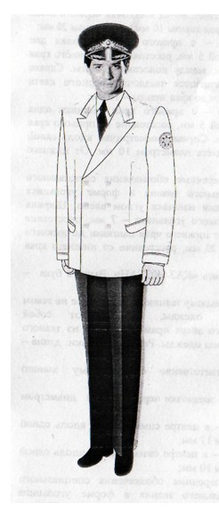

**Рисунок 1.** Особо торжественная форма одежды летняя для высшего офицерского состава

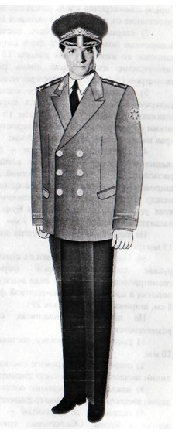

**Рисунок 2.** Торжественная форма одежды летняя для высшего офицерского состава

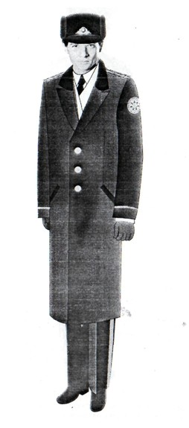

**Рисунок 3.** Торжественная форма одежды зимняя для высшего офицерского состава

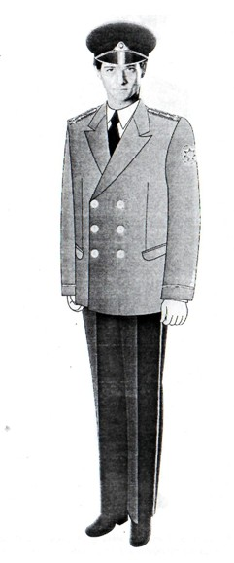

**Рисунок 4**. Торжественная форма одежды летняя для старшего офицерского состава

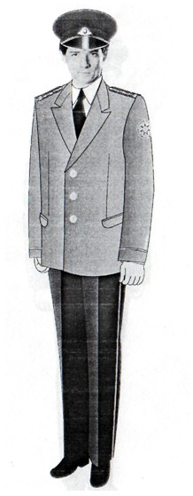

**Рисунок 5.** Торжественная форма одежды летняя для младшего офицерского состава



**Рисунок 6.** Торжественная форма одежды летняя для сержантов, рядовых, курсантов

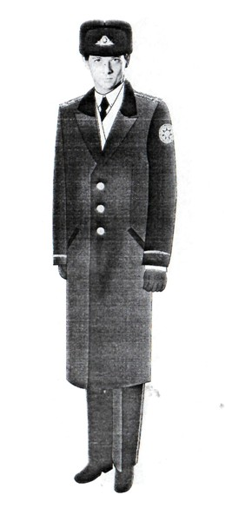

**Рисунок 7.** Торжественная форма одежды зимняя для старшего офицерского состава



**Рисунок 8.** Торжественная форма одежды зимняя для младшего офицерского состава, сержантов, рядовых и курсантов

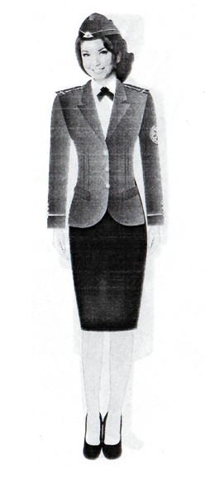

**Рисунок 9.** Торжественная форма одежды летняя для сотрудников-женщин

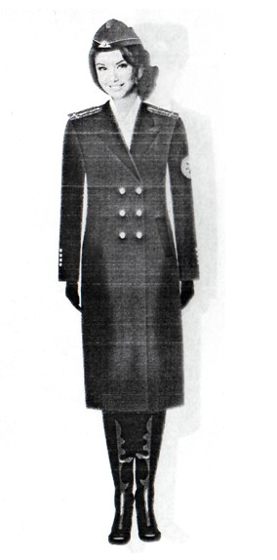

**Рисунок 10.** Торжественная форма одежды зимняя для сотрудников-женщин

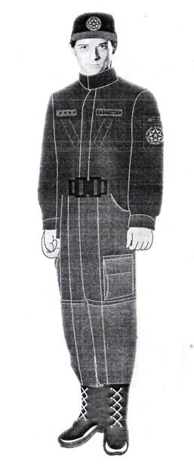

**Рисунок 11**. Повседневно-полевая форма одежды летняя

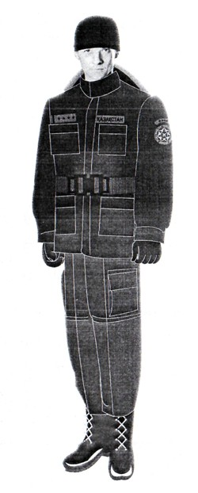

**Рисунок 12.** Повседневно-полевая форма одежды зимняя

**Рисунки образцов знаков различия**  
**сотрудников специальных государственных органов**  
**Республики Казахстан**

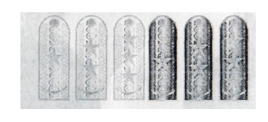

**Рисунок 13.** Погоны к особо торжественной и торжественной форме одежды высшего офицерского состава

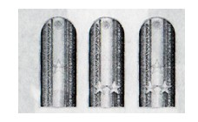

**Рисунок 14.** Погоны к торжественной форме одежды старшего офицерского состава

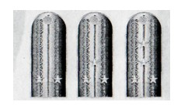

**Рисунок 15.** Погоны к торжественной форме одежды младшего офицерского состава

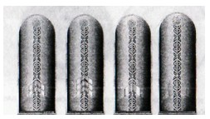

**Рисунок 16.** Погоны к торжественной форме одежды сержантов, рядовых

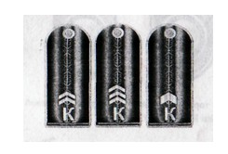

**Рисунок 17.** Погоны к торжественной форме одежды курсантов

**Шевроны, нарукавные знаки, шитье, пуговицы,**  
**кокарды, нашивки к специальной форме одежды**

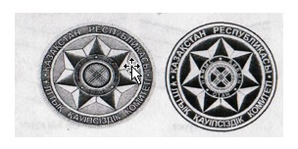

**Рисунок 18.** Шевроны к торжественной и повседневно-полевой форме одежды Комитета национальной безопасности Республики Казахстан

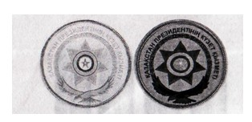

**Рисунок 19**. Шевроны к торжественной и повседневно-полевой форме одежды Службы охраны Президента Республики Казахстан

      Сноска. Рисунок 19 с изменением, внесенным Указом Президента РК от 06.10.2014 № 922.  
      Рисунок 20. Исключен Указом Президента РК от 18.09.2019 № 163.

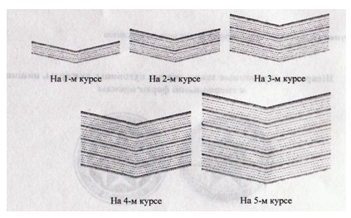

**Рисунок 21.** Нарукавные знаки по курсам обучения военных, специальных учебных заведений

      Сноска. Рисунок 21 с изменениями, внесенными Указом Президента РК от 05.07.2022 № 955.

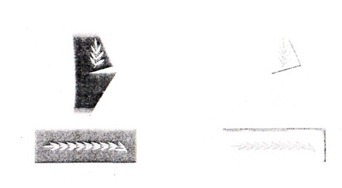

**Рисунок 22.** Шитье на мундирах высшего офицерского состава (на воротнике и рукавах)

      Сноска. Рисунок 22 с изменением, внесенным Указом Президента РК от 06.10.2014 № 922.  
        
      Пуговицы на форменную одежду для высшего офицерского  
      состава специальных государственных органов  
      Республики Казахстан  
      

      Пуговицы на форменное обмундирование для сотрудников Комитета национальной безопасности

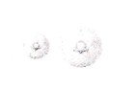

      Пуговицы на форменное обмундирование для сотрудников Службы государственной охраны Республики Казахстан

**Рисунок 23.** Пуговицы на торжественную и особо торжественную форму одежды

      Сноска. Рисунок 23 с изменениями, внесенными указами Президента РК от 06.10.2014 № 922; от 18.09.2019 № 163.

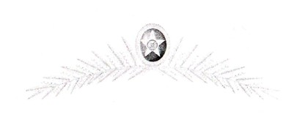

      Шитье на головной убор летний высшего офицерского состава

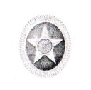

      Кокарда с эмблемой к головным уборам высшего офицерского состава Комитета национальной безопасности



      Кокарда с эмблемой к головным уборам высшего офицерского состава Службы государственной охраны Республики Казахстан

**Рисунок 24.** Шитье на головной убор летний и кокарда с эмблемой к головным уборам высшего офицерского состава

      Сноска. Рисунок 24 с изменениями, внесенными указами Президента РК от 06.10.2014 № 922; от 18.09.2019 № 163.  
      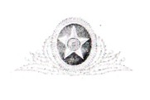

      Кокарда с эмблемой к головным уборам сотрудников Комитета национальной безопасности



      Кокарда с эмблемой к головным уборам сотрудников Службы государственной охраны Республики Казахстан

**Рисунок 25.** Кокарда с эмблемой к зимним головным уборам высшего офицерского состава, головным уборам старшего и младшего офицерского составов, сержантов, рядовых, курсантов

      Сноска. Рисунок 25 с изменениями, внесенными указами Президента РК от 06.10.2014 № 922; от 18.09.2019 № 163.  
      

      Кокарда с эмблемой к головным уборам повседневно-полевым Комитета национальной безопасности Республики Казахстан

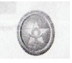

      Кокарда с эмблемой к головным уборам повседневно-полевым Службы государственной охраны Республики Казахстан

**Рисунок 26.** Кокарда с эмблемой к зимним головным уборам повседневно-полевым

      Сноска. Рисунок 26 с изменением, внесенным Указом Президента РК от 18.09.2019 № 163.

|  |  |  |  |
| --- | --- | --- | --- |
|  | генерал-полковник |  | полковник |
|  | генерал-лейтенант |  | подполковник |
|  | генерал-майор |  | майор |
|  | капитан |  | младший сержант |
|  | старший лейтенант |  | сержант |
|  | лейтенант |  | старший сержант |
|  |  |  | курсант младший сержант |
|  |  |  | курсант сержант |
|  | рядовой |  | курсант старший сержант |
|  |  |  | курсант |

**Рисунок 27.** Нагрудные нашивки с указанием специального звания



**Рисунок 28.** Нагрудный знак

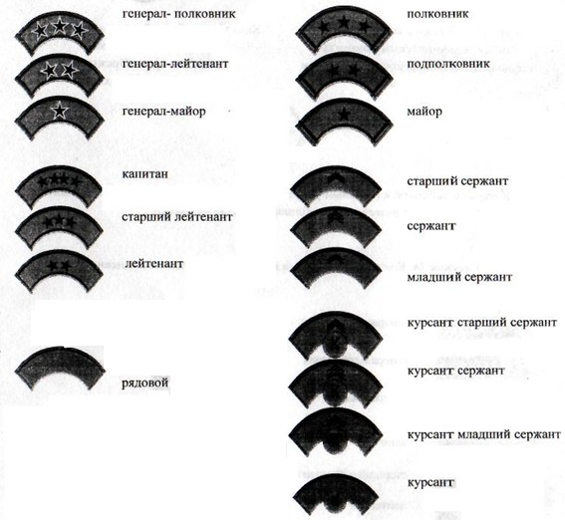

**Рисунок 29.** Нарукавные нашивки с указанием специального звания

© 2012. РГП на ПХВ «Институт законодательства и правовой информации Республики Казахстан» Министерства юстиции Республики Казахстан